LED水底灯
山东魏仕照明科技有限公司
一.简介
led水底灯,又称为LED水下灯，是水底灯的一种，简单的指就是装在水底下的灯， 外观小而精致，美观大方，外型和有些地埋灯差不多，只是多了个安装底盘，底盘是用螺丝固定。 因为LED水底灯是用在水底下面，需要承受一定的压力，所以一般是采用不锈钢材料，8-10MM钢化玻璃、优质防水接头、硅胶橡胶密封圈，弧形多角度折射强化玻璃、防水、防尘、防漏电、耐腐蚀。
1. LED水底灯是一种以LED为光源，由红、绿、蓝组成混合颜色变化的水下照明灯具是喷水池、主题公园、 展会、商业以及艺术照明的完美选择。为使LED水底灯更好的散热，建议最好把灯具放在水面以下使用。
2. 为了使LED水底灯达到良好的防水效果，LED水底灯的防护效果应该达到IP67以上，灯具能放在离水面5米以下。最佳的投光角度是25。控制器控制达到同步效果，并可接入DMX控台，每个单元单独设立地址，红、绿、蓝光分别由相应的3个DMX通路组成。有外控和内控两种控制方式，内控无需外接控制器可以内置多种变化模式（最多可达六种），而外控则要配置外控控制器方可实现颜色变化，市面上的应用也是以外控居多。
3. LED水底灯是使用最好的超高亮LED作为光源，灯泡能发光100000个小时。每个水底灯由360个光源组成（120红光、120蓝光、120绿光）。良好的光源材料使灯具寿命更长，并获得最满意的照明效果。
4. LED水底灯使用一条五芯线与控制系统相连接，整一个系统包括一个DMX控制器，一个配电箱以及能放在水中的灯具和分配。整个灯具完美结合。
5. LED水底灯有一个活动的固定夹，可调节投光角度，位置。整个灯具设计完美，有效防止溴和氯的侵蚀
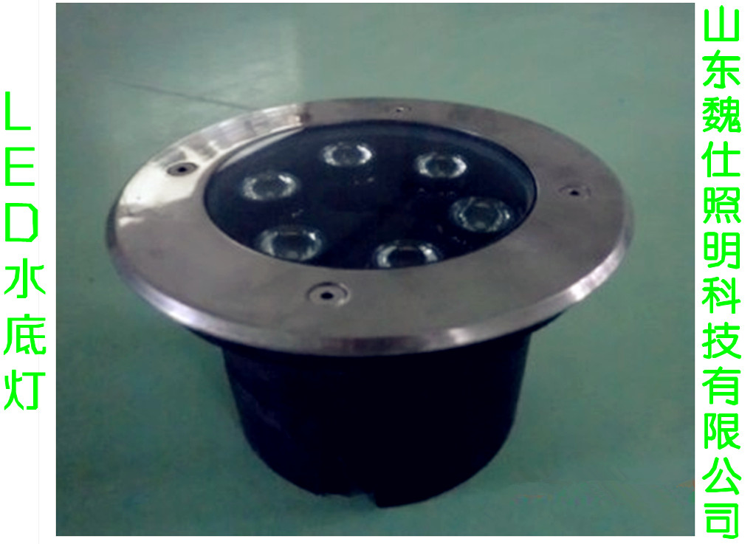
型号：WS-SDD-8
输入电压（V）：AC220
功率（W）:6
材质：压铸铝底不锈钢面 钢化玻璃
灯珠颜色：红黄蓝绿（客户可定做）
尺寸：Φ160
二.光源
水底灯一般为LED光源，LED被称为第四代照明光源或绿色光源，具有节能、环保、寿命长、体积小等特点。它通电的时候，可以发出多种颜色，绚丽多彩，一般是装在公园或者喷泉水池里。
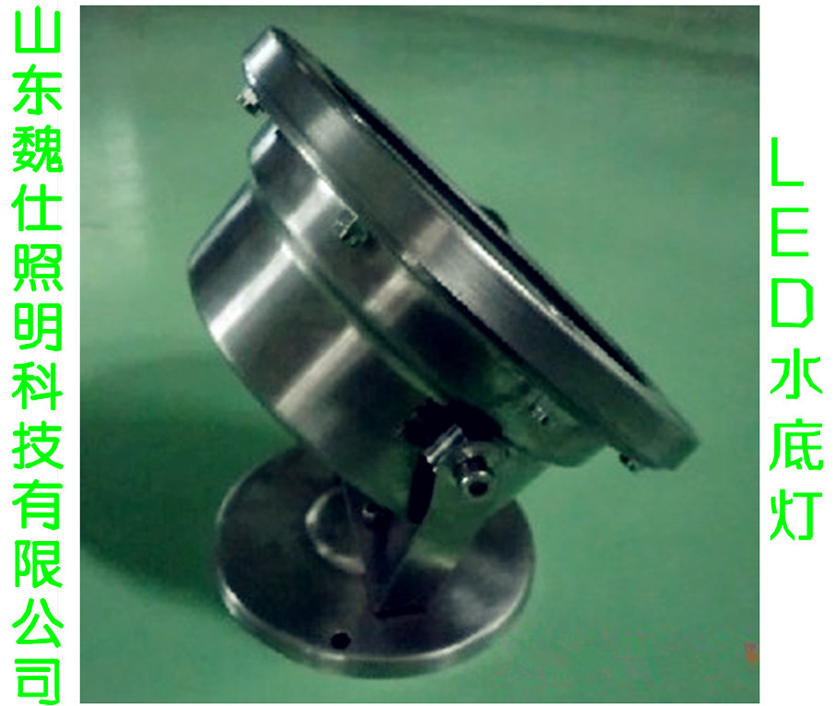
型号：WS-SDD-9
输入电压（V）：24
功率（W）:18
材质：不锈钢
灯珠颜色：红黄蓝绿（客户可定做）
尺寸：Φ190
三.特点
全部采用进口1W大功率LED为光源，寿命长、功耗低、色彩纯正、无污染等显著优点。配合DMX512控制系统能达到多种颜色变化效果。可长期浸没水底工作，防护等级高达IP68；采用低压直流电源供电，安全可靠，优质不锈铜外壳，美观大方，安全可靠. 具有很强的观赏性。材料一般为不锈外钢面板，铝灯体，具有很强防腐蚀、抗冲击力强的优点。并且有很好的防水设计，维修简单，安装方便。规格一般为Φ80-160mm之间，高度为90-190mm.
四.适用范围
大型游泳馆、喷泉、水族馆等场所作水下照明。
联系人 ：张方方
联系电话：15562682979
固话 ：053188810882
邮箱 ：weishizhaoming@163.com
QQ ：2736747145
：2855568826
：1462289826

